桂林一期（联合广场）城市更新项目介绍
- 规划：
桂林一期（联合广场）城市更新项目系海南省海口市琼山区省、市、区三级重点城市更新项目，为海口市首批重点开工建设的六大重点城市更新项目之一，项目总占地面积33596.79㎡（50.37亩），建设用地面积16374㎡（24.57亩），容积率3.5，总建筑面积72952.48㎡，规划建设6栋商品住宅，区域内建设城市干道（振发路）和支路（水果市场路），建筑开发区在振发路东、西两侧分为东区和西区，其中东区为2栋4至25层住宅楼，总建筑面积23093.26㎡（地上18971.4㎡，地下室4121.86㎡，可售面积18753.58㎡）；西区为4栋4至26层住宅楼，总建筑面积49859.22㎡（地上40777.97㎡，地下室9081.25㎡，可售面积40278.04㎡），东、西两区户型、套数及建筑面积见下表：
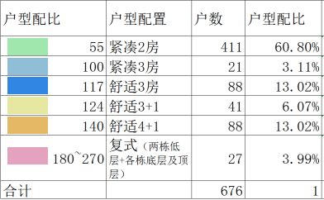
- 东、西区商品住宅市场（预估）：
东区住宅总面积23093.26㎡分为两个部分，第一部分为约55㎡/套户型294套，主要优惠销售给原土地方职工，总面积为16170㎡，销售单价约为1万元/㎡开发商予计收入8800万元；第二部分为面向市场销售的总面积为2584㎡，予计销售单价1.7万元/㎡，销售收入约为4000万元，预计总回笼资金约1.2亿。
西区住宅总面积40278.04㎡分为两个部分，第一部分为约55㎡/套户型88套，主要优惠销售给原土地方职工，总面积为4840㎡，销售单价约为1万元/㎡开发商予计收入3000万元；第二部分为100㎡以上户型265套，总面积为35438㎡，面向市场销售，予计销售单价1.7万元/㎡，预计销售收入约为6.03亿，西区预计总收入约6.33亿。
东、西两区共有地下产权车位320个，予计销售收入约3200万元，其中东区约1000万，西区约2200万。综上项目预计总收入约7.9亿。
- 进展情况（附开工证和现场照片）
项目自2023年7月底开始拆除旧建筑物，2023年9月底取得施工许可证，2023年11月底开始试打工程桩，目前东区已完成基坑支护、土方工程、桩基工程、抗浮桩工程、地下室及主体结构25层（封顶）；西区已完成基坑支护、土方工程、桩基工程、抗浮桩工程，现地下室有30%已完成至±0.00和三号楼四号楼主体2层，现正紧张施工上部主体结构；预计东区在2025年12月销售，西区2026年5月底封顶销售，全部项目计划2026年12月入伙交付使用。
项目开发贷款已报海南农商行初审，东区土地使用权人变更至海口常达公司后即可抵押放款，预计2026年1月份首期贷款可到位约8000万元，另2月份向职工优惠销售可回款约0.88亿，另2500m²商品房向市场销售，可回款约4000万；西区预计年底项目开发贷款可放款约1.5至2亿，另封顶取得预售许可证后可陆续销售回款约6.5亿。
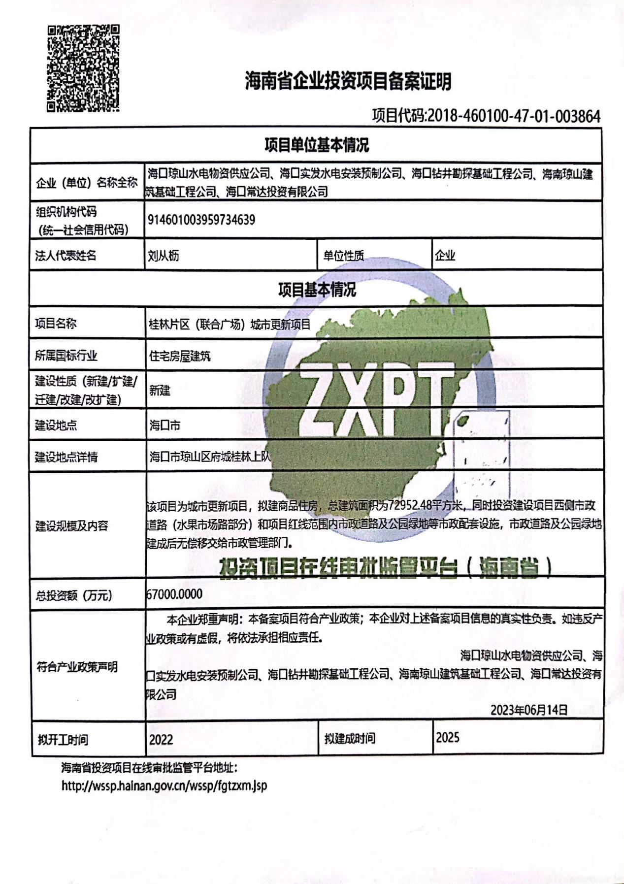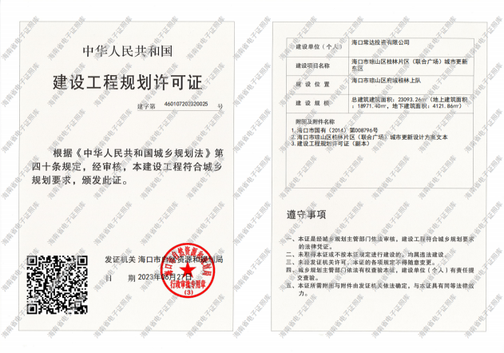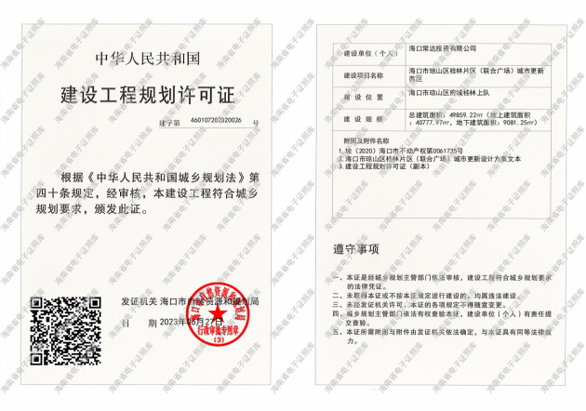
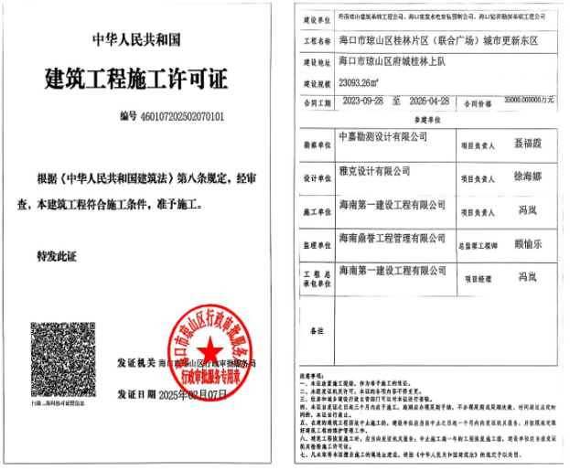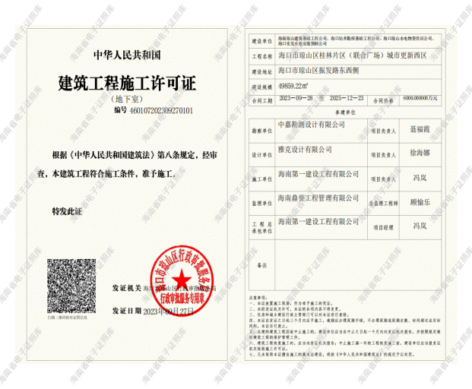东区：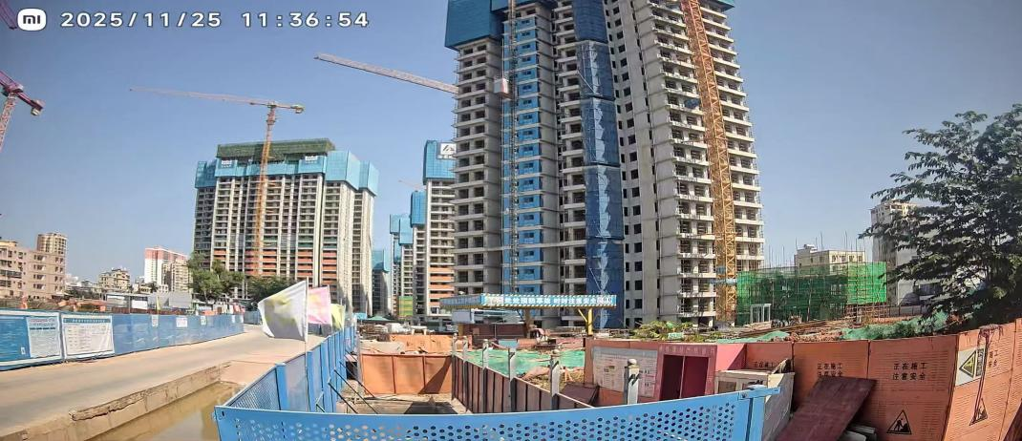
西区：